29年7月 NMC月例会の報告
講演テーマ ：「シルクロードのオアシス、資源国ウズベキスタン」
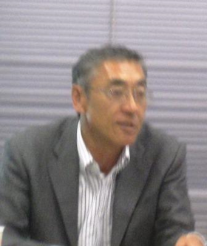
- 開催日： 7月24日(月) 18:30~20:10
- 講師： 前・駐ウズベキスタン特命全権大使
加藤 文彦氏(写真→)
- 開催場所： あんさんぶる荻窪 第２会議室
- 参加者数： 35人
- 内 容： 会員２５名、非会員１０名と会場が満席となる
中、加藤講師がご持参下さいました１７頁に及
ぶパワポの資料(ｶﾗｰ版)が参加者に配られて、資
料に添って詳しくご説明下さいました。
下記資料については参加者にお尋ねください。
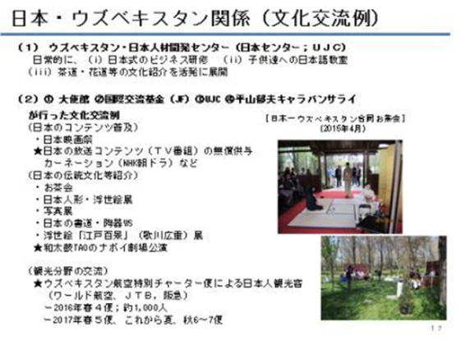
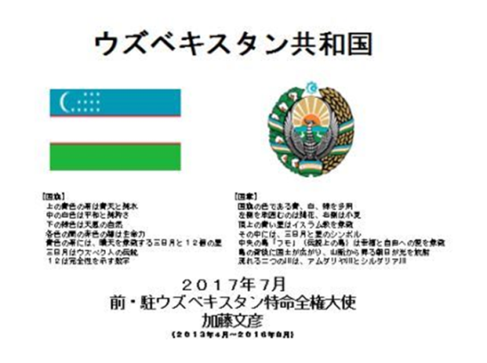
←表紙

～

17頁→

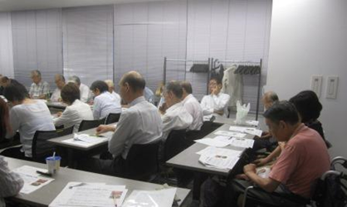
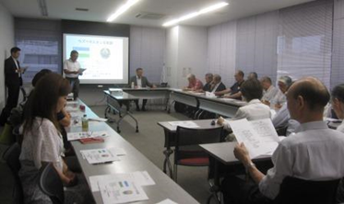
←会場風景

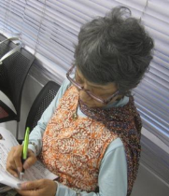

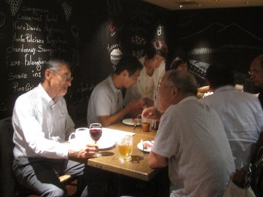
ｲﾀﾘｱﾝﾚｽﾄﾗﾝ『サルバトーレ』↓
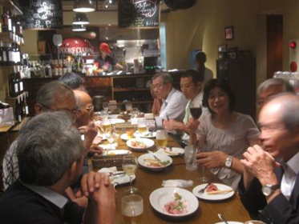

懇親会では講師を囲んで話が弾み、来年５月頃に希望者でツワーを組んでウズベキスタンを訪問しようではないか、勿論、加藤団長のもとで普通では行けない場所を企画していただけるようにお願いしました。 （講師招聘＆紹介：立川、質疑応答司会：浅川、写真/文責：宮崎）

